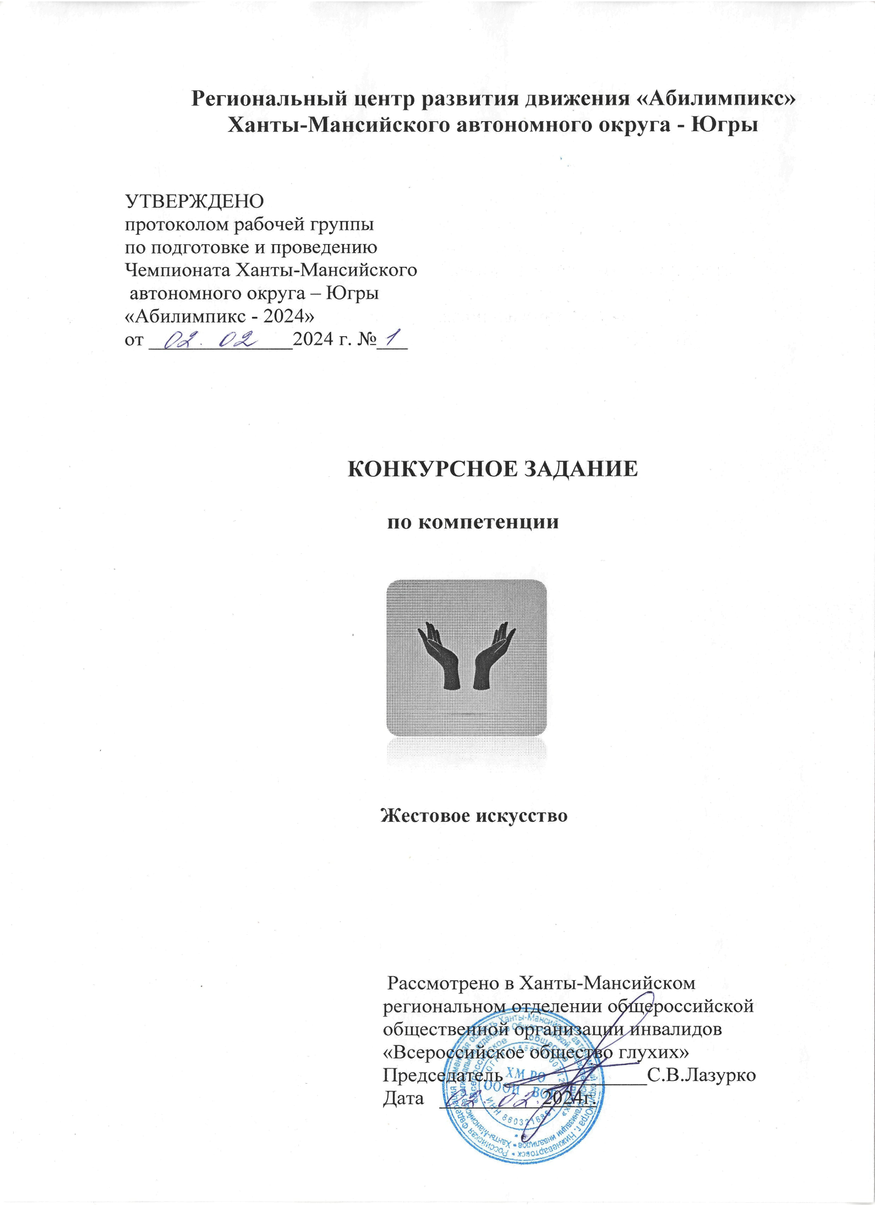

**СОДЕРЖАНИЕ**

# 1. ОПИСАНИЕ КОМПЕТЕНЦИИ

## 1.1. Актуальность компетенции

Жестовое искусство - одно из самых сильных средств, оказывающих на инвалидов и лиц с проблемами слуха и речи формирующее влияние, помогает растущему неслышащему человеку постигать мир, дает пищу для ума, учит мыслить широко и нестандартно, приобщает к духовной культуре не только глухих, но и всего российского народа, воспитывает чувство патриотизма.

Актуальность компетенции «Жестовое искусство» при проведении конкурса профессионального мастерства среди школьников, студентов и специалистов с нарушением слуха, и речи состоит в следующей направленности:

* создание системы профессиональной ориентации и мотивации лиц с ОВЗ в том числе лиц с нарушением слуха и речи, к профессиональному образованию через конкурсы профессионального мастерства;
* развитие профессионального мастерства неслышащих школьников;
* содействие дальнейшему профессиональному обучению неслышащих студентов.
* дальнейшей профориентации и трудоустройства лиц с нарушением слуха. Для лиц с проблемами слуха и речи специалисты по обучению, адаптации и реабилитации средствами жестового искусства востребованы как никогда. Специалисты по жестовому искусству осуществляют свою профессиональную деятельность во многих учреждениях: специализированных (коррекционных) образовательных и досуговых учреждениях, санаториях, интернатах, где в их задачи входит обучение, социально-культурная реабилитация, составление оптимальных программ обучения, контроль за изменением состояния интеллектуального и психического здоровья лиц с проблемами слуха и речи.

Потенциальными работодателями являются: образовательные (коррекционные) учреждения; организации и учреждения культуры, реабилитационные центры, санатории, клубы; государственные органы управления образованием, культурой и туризмом, общественные организации инвалидов и для инвалидов (федерации, ассоциации, клубы).

Отраслевой принадлежностью специалистов в данной компетенции является ряд сфер – образования, культуры и туризма.

1. **2.Профессии, по которым участники смогут трудоустроиться после получения данной компетенции.**

Педагог-организатор, воспитатель; сурдопедагог; педагог дополнительного образования (педагог жестового пения); актёр, преподаватель; организатор социально-культурной деятельности, аниматор.

**Ссылка на образовательный и/или профессиональный стандарт.**

|  |  |  |
| --- | --- | --- |
| **Школьники** | **Студенты** | **Специалисты** |
| Целевая модель развития региональных систем дополнительного образования детей (утверждена приказом  Минпросвещения Российской  Федерации от 03 ноября 2019г. №467) | ФГОС СПО по  специальности 44.02.03 Педагог дополнительного образования | ФГОС СПО по  специальности 44.02.03 Педагог дополнительного образования |
| ФГОС ВО по направлению подготовки 44.03.03 Сурдопедагог | ФГОС ВО по направлению подготовки 44.03.03 Сурдопедагог |
| ФГОС СПО по  специальности 51.02.02 Организатор социально- культурной деятельности | ФГОС ВО по специальности 071401 Организатор социально- культурной деятельности |
| Приказ Минобрнауки РФ от 29.12.2014 №1645 «Об утверждении ФГОС среднего общего образования (с изменениями)». | ФГОС СПО по  специальности 52.02.04 Актер, преподаватель | ФГОС СПО по  специальности 52.02.04 Актер, преподаватель |
| ФГОС СПО по  специальности 44.02.01 Воспитатель | ФГОС СПО по  специальности 44.02.01 Воспитатель |
| Приказ Минобрнауки РФ от 19.12.2014 №1598 «Об утверждении ФГОС начального общего образования обучающихся с ОВЗ». |
| Профессиональный стандарт 01.001 «Педагог» | Профессиональный стандарт 01.001 «Педагог» |

**1.4.Требования к квалификации участников**

|  |  |  |
| --- | --- | --- |
| **Школьники** | **Студенты** | **Специалисты** |
| Участники для выполнения задания должны знать и понимать:   * основы   жестового искусства;   * теорию дактильной и жестовой речи; * требования охраны труда, пожарной безопасности, регламенты и стандарты. Участники для выполнения задания должны владеть необходимыми умениями: * ответственное отношение к учению, учебной   мотивации и способности к  саморазвитию и самообразованию;  -синхронность жестового исполнения сказки с  проговариванием слов -правильность подбора синонимов и эпитетов к словам сказки на жестовом языке  -точность выполнения жестов (культура жестового языка)  -эстетическое сознание через освоение пластики жестового языка, сценических видов искусства с использованием жестового языка; | Участники для выполнения задания должны знать и понимать:   * основы жестового   искусства;   * теорию дактильной и   жестовой речи;   * требования охраны труда, пожарной безопасности, регламенты и стандарты. Участники для выполнения задания должны владеть необходимыми умениями: -ответственное отношение к учению, учебной мотивации и способности к саморазвитию и самообразованию; - правильность подбора синонимов и эпитетов к словам жестовой песни и стихотворению; * точность выполнения жестов (культура жестового языка) * оригинальность и умение выразить свою индивидуальность исполнения песни и стихотворения на жестовом языке * художественный уровень исполнительного   мастерства, выразительность, артистичность исполнения на жестовом языке | Участники для выполнения задания должны знать и понимать:  основы жестового  искусства;  теорию дактильной и жестовой речи;  требования охраны труда, пожарной безопасности, регламенты и стандарты. Участники для выполнения задания должны владеть необходимыми умениями: - эстетическое сознание через освоение пластики  жестового языка, сценических видов искусства с использованием жестового языка;  -точность выполнение жестов (культура жестового языка)  -правильность подбора синонимов и эпитетов к стихотворению, рассказу  -режиссерско-  постановочное решение, артистичность,  оригинальность, умение выразить свою  индивидуальность  -художественный уровень исполнительного мастерства, выразительность, артистичность исполнения на жестовом языке |

|  |  |  |
| --- | --- | --- |
| * правильно выполнять основные приемы жестового пения, сказки на   жестовом языке;   * свободно пользоваться описаниями из литературных источников по жестовому искусству.   Участники для выполнения задания должны владеть необходимыми навыками: - на основе изученных материалов усвоить новые жесты;   * овладеть техникой жестового пения, рассказа и стихотворения на жестовом языке; * формировать основы культуры жестовой коммуникации, потребности в творческой деятельности, во всех видах жестового искусства; * работать в соответствии с Правилами безопасности. | * правильно выполнять основные приемы жестового   пения, стихотворения  на жестовом языке;   * свободно пользоваться описаниями из литературных источников по жестовому искусству.   Участники для выполнения задания должны владеть необходимыми навыками: - на основе изученных материалов усвоить новые жесты;   * овладеть техникой жестового пения, стихотворения на жестовом языке; * формировать основы культуры жестовой коммуникации, потребности в творческой деятельности, во всех видах жестового искусства; * работать в соответствии с Правилами безопасности. | * свободно пользоваться описаниями из литературных источников по жестовому искусству.   Участники для выполнения задания должны владеть необходимыми навыками: - на основе изученных материалов усвоить новые жесты;   * овладеть техникой жестового пения, стихотворения, рассказа на жестовом языке; - формировать основы культуры жестовой коммуникации, потребности в творческой деятельности, во всех видах жестового искусства; * иметь практический опыт создания художественного образа в разных видах и жанрах жестового искусства; * работать в соответствии с Правилами безопасности. |

1. **КОНКУРСНОЕ ЗАДАНИЕ**

**2.1. Краткое описание задания.**

Задание по компетенции «Жестовое искусство» сформировано в соответствии с профессиональными компетенциями трех категорий, таких как школьники, студенты и специалисты.

**Школьники**: в ходе выполнения конкурсного задания 1 модуля необходимо сделать точный подбор слов на жестах, синонимов и эпитетов к предложенной русской народной сказке на выбор (из количества 3 шт., состоящих из 3 небольших абзацев). Выразительно и артистично ее прочитать на жестовом языке синхронно с артикуляцией или проговариванием слов вслух.

В ходе конкурсного задания 2 модуля необходимо исполнить заранее приготовленную песню на жестовом языке.

**Студенты**: в ходе конкурсного задания 1 модуля необходимо выполнить правильный подбор слов, синонимов и эпитетов к предложенному стихотворению на выбор (из количества 3 шт., состоящих из 8 строк). Выразительно и артистично исполнить его на жестовом языке. В ходе конкурсного задания 2 модуля необходимо исполнить заранее приготовленную песню на жестовом языке.

**Специалисты**: в ходе конкурсного задания 1 модуля необходимо выполнить подбор правильный подбор слов, синонимов и эпитетов к предложенному рассказу (из количества 3 шт., состоящих из 3 абзацев). Выразительно и артистично исполнить рассказ по тексту на жестовом языке.

В ходе конкурсного задания 2 модуля необходимо исполнить заранее приготовленную песню на жестовом языке.

## 2.2. Структура и подробное описание конкурсного задания

|  |  |  |  |
| --- | --- | --- | --- |
| **Наименование категории участника** | **Наименование и описание модуля** | **Время выполнения** | **Результат** |
| Школьники | Модуль1  Подбор слов к сказке, исполнение сказки на жестовом языке | Общее время 30 минут  (исполнение до 5 минут) | Индивидуальная интерпретация художественного уровня исполнительного мастерства |
|  | Модуль 2 Исполнение заранее приготовленной жестовой песни. | Общее время 10 минут | Исполнение жестовой песни |
| Общее время выполнения конкурсного задания: 40 минут | | | |
| Студенты | Модуль 1  Подбор слов и исполнение стихотворения на жестовом языке | Общее время 40 минут (исполнение до 5 минут) | Индивидуальная интерпретация художественного уровня исполнительного мастерства |
|  | Модуль 2  Исполнение заранее приготовленной жестовой песни. | Общее время 10 минут | Исполнение жестовой песни |
| Общее время выполнения конкурсного задания: 50 минут | | | |
| Специалисты | Модуль 1. Подбор слов к рассказу и исполнение на жестовом языке | Общее время 40 минут  (исполнение до 10 минут) | Индивидуальная интерпретация художественного уровня исполнительного мастерства рассказа на жестовом языке |
|  | Модуль 2.  Исполнение заранее приготовленной жестовой песни | Общее время 10 минут | Исполнение жестовой песни |
| Общее время выполнения конкурсного задания: 50 минут | | | |

**2.3. Последовательность выполнения задания**

# ШКОЛЬНИК

**Модуль 1.** Подбор и исполнение сказки на жестовом языке в соответствии с конкурсным заданием Модуля 1. Демонстрация актерского мастерства и жестового искусства.

-организовать начало работы;

-сообщить волонтёрам цель и задачи подбора сказки с учетом возраста и возможностей школьника;

-подобрать одно из трех предложенных фрагментов сказок, состоящих из 3 абзацев на конкурсной площадке и определить содержание и смысл сказки;

-изучить и определить жестовые синонимы;

-отрепетировать конкурсное задание Модуля 1;

-сообщить экспертам о готовности к выступлению;

-выполнить конкурсное задание Модуля 1 перед экспертами, соблюдая методическую последовательность, требования синхронности жестового исполнения сказки и артикуляции или проговаривания слов, художественный уровень исполнительного мастерства, выразительность, артистичность, требования по технике безопасности и охране труда;

**Модуль 2.** Исполнение заранее приготовленной жестовой песни.

-организовать рабочее место

-отрепетировать конкурсное задание Модуля 2

-сообщить экспертам о готовности к выступлению чемпионата

-выполнить конкурсное задание Модуля 2 перед экспертами, соблюдая методическую последовательность, требования синхронности жестового исполнения песни и артикуляции, художественный уровень исполнительного мастерства, выразительность, артистичность, требования по технике безопасности и охране труда

# СТУДЕНТ

**Модуль № 1.** Постановка и чтение стихотворения. Демонстрация актерского мастерства и жестового искусства.

-организовать рабочее место;

-изучить предложенное стихотворение на конкурсной площадке, поставить жесты;

-изучить, определить и поставить новые жестовые синонимы;

-отработать точность, пластичность выполнения жестов;

-выбрать режиссерско-постановочное решение;

-отрепетировать конкурсное задание Модуля 1;

-сообщить экспертам о готовности к выступлению чемпионата;

-выполнить конкурсное задание Модуля 1 перед экспертами, соблюдая методическую последовательность, требования синхронности жестового исполнения стихотворения и артикуляции, художественный уровень исполнительного мастерства, выразительность, артистичность, требования по технике безопасности и охране труда.

**Модуль 2.** Исполнение заранее приготовленной жестовой песни.

-организовать рабочее место;

-отрепетировать конкурсное задание Модуля 2;

-сообщить экспертам о готовности к выступлению чемпионата;

-выполнить конкурсное задание Модуля 2. перед экспертами, соблюдая методическую последовательность, требования синхронности жестового исполнения песни и артикуляции, художественный уровень исполнительного мастерства, выразительность, артистичность, требования по технике безопасности и охране труда.

# СПЕЦИАЛИСТ

**Модуль №1** Исполнение рассказа на жестовом языке по предложенной тематике. Демонстрация актерского мастерства и жестового искусства.

-организовать рабочее место;

-изучение текста предложенного рассказа на конкурсной площадке определить содержание и смысл текста;

-провести словарную работу на жестовом языке, сопряженное проговаривание текста;

-изучить, определить и поставить новые жестовые синонимы, эпитеты к рассказу;

-отработать точность, пластичность выполнения жестов к рассказу;

-выбрать режиссерско-постановочное решение к рассказу;

-отрепетировать конкурсное задание Модуля 1;

-сообщить экспертам о готовности к выступлению чемпионата;

-выполнить конкурсное задание Модуля 1 перед экспертами, соблюдая методическую последовательность, требования синхронности жестового исполнения рассказа и артикуляции, художественный уровень исполнительного мастерства, выразительность, артистичность, требования по технике безопасности и охране труда.

**Модуль 2.** Исполнение заранее приготовленной жестовой песни. Демонстрация актерского мастерства и жестового искусства.

-организовать рабочее место;

-отрепетировать конкурсное задание Модуля 2;

-сообщить экспертам о готовности к выступлению чемпионата;

-выполнить конкурсное задание Модуля 2 перед экспертами, соблюдая методическую последовательность, требования синхронности жестового исполнения песни и артикуляции, художественный уровень исполнительного мастерства, выразительность, артистичность, требования по технике безопасности и охране труда.

**ОСОБЫЕ УКАЗАНИЯ:**

***Что можно?***

Участник пользуется материалом и оборудованием, размещенным на конкурсной площадке.

***Что нельзя?***

Использование собственного материала, Интернет-ресурсов с размещенными на нах готовыми методическими разработками.

## 2.4. 30% изменение конкурсного задания

Главный эксперт на площадке определяет внесение 30% изменения в следующие конкурсные задания:

**ШКОЛЬНИК**

# Модуль1

Подбор и чтение сказки на жестовом языке. (30% изменение –название сказки)

**СТУДЕНТ**

# Модуль 1

Подбор, постановка и исполнение стихотворения (30% изменение – название стихотворения)

**СПЕЦИАЛИСТ**

# Модуль 1

Подбор, постановка и исполнение рассказа на жестовом языке (30% изменение название рассказа)

**КРИТЕРИИ ОЦЕНКИ ВЫПОЛНЕНИЯ ЗАДАНИЯ**

**ШКОЛЬНИК**

|  |  |  |
| --- | --- | --- |
| **Модуль1** | **Задание** | **Максимальный балл** |
| 1.1.Подготовительная работа | Определение содержания и смысла сказки, словарная работа над текстом в виде подбора подходящих синонимов и эпитетов. | 40 |
| 1.2.Исполнение сказки на жестовом языке. | Показ культуры жестового языка. | 20 |
| 1.3.Демонстрация актерского мастерства и жестового искусства. | Показ художественного уровня исполнительного мастерства, выразительность, артистичность, пластичность исполнения на жестовом языке. | 40 |
| ИТОГО | | 100 |

|  |  |  |  |  |  |  |  |  |
| --- | --- | --- | --- | --- | --- | --- | --- | --- |
| Задание | № | Наименование критерия | | Максимальные баллы | Объективная оценка | | Субьективная оценка | |
| 1.1. | 1 | Соблюдение правил конкурса | | 10 |  | |  | |
| 1.1 | 2 | Определение содержания и смысла  сказки | | 10 |  | |  | |
| 1.1. | 3 | Подбор подходящих жестов к тексту сказки | | 10 |  | |  | |
| 1.1. | 4 | Подбор оригинальных синонимов и эпитетов к сказке | | 10 |  | |  | |
|  | | | | | | | | |
| Задание | № | | Наименование критерия | Максимальные баллы | | Объективная оценка | | Субьективная оценка | |
| 1.2. | 1 | | Непрерывность и исполнение в полном объеме сказки на жестовом языке | 6 | |  | |  | |
| 1.2 | 2 | | Синхронность жестового исполнения  сказки с  проговариванием слов или артикуляцией губ. | 6 | |  | |  | |
| 1.2. | 3 | | Показ культуры жестового языка (точность выполнения жеста по смыслу) | 8 | |  | |  | |

|  |  |  |  |  |  |
| --- | --- | --- | --- | --- | --- |
| Задание | № | Наименование критерия | Максимальные баллы | Объективная оценка | Субьективная оценка |
| 1.3. | 1 | Выразительность исполнения жестов | 8 |  |  |
| 1.3. | 2 | Артистичность исполнителя | 8 |  |  |
| 1.3. | 3 | Пластика исполнения жестов | 6 |  |  |
| 1.3. | 4 | Креативность исполнения | 8 |  |  |
| 1.3. | 5 | Художественный уровень исполнительного мастерства | 10 | 5 | 5 |
| Итого: |  |  |  |  |  |

|  |  |  |
| --- | --- | --- |
| **Модуль2** | **Задание** | **Максимальный балл** |
| 2.1.Индивидуальная интерпретация художественного уровня исполнительного мастерства жестовой песни. | Демонстрация культуры жестового языка при исполнении песни. Правильность, точность выбора жестов и синонимов слов при исполнении жестовой песни. | 40 |
| 2.2. Исполнение в полном объёме песни на жестовом языке | Непрерывное исполнение наизусть песни на жестовом языке | 20 |
| 2.3 Демонстрация актерского мастерства и жестового искусства | Демонстрация режиссерско- постановочного решения. Выразительность, артистичность исполнения на жестовом языке Сценическая пластика исполнения жестового пения. | 40 |
| ИТОГО | | 100 |

|  |  |  |  |  |  |
| --- | --- | --- | --- | --- | --- |
| Задание | № | Наименование критерия | Максимальные баллы | Объективная оценка | Субъективная оценка |
| 2.1. | 1 | Соблюдение правил конкурса | 5 |  |  |
| 2.1. | 2 | Определение содержания и смысла жестовой песни | 5 |  |  |
| 2.1. | 3 | Подбор к подходящих жестов к словам песни, словарная работа | 10 |  |  |
| 2.1. | 4 | Подбор оригинальных синонимов и эпитетов к песне. | 10 |  |  |
| 2.1. | 5 | Показ культуры жестового языка (точность выполнения жеста по смыслу) | 10 |  |  |
| Итого: |  |  |  |  |  |
|  | | | | | |
| Задание | № | Наименование критерия | Максимальные баллы | Объективная оценка | Субъективная оценка |
| 2.2. | 1 | Непрерывность и исполнение в полном объеме песни на жестовом языке | 10 |  |  |
| 2.2 | 2 | Синхронность жестового исполнения песни и артикуляции губ. | 10 |  |  |
| Итого: |  |  |  |  |  |

|  |  |  |  |  |  |
| --- | --- | --- | --- | --- | --- |
| Задание | № | Наименование критерия | Максимальные баллы | Объективная оценка | Субъективная оценка |
| 2.3. | 1 | Выразительность и артистичность исполнения | 8 |  |  |
| 2.3. | 2 | Сценическая пластика исполнения песни | 8 |  |  |
| 2.3. | 3 | Сценический костюм | 6 |  |  |
| 2.3. | 4 | Оригинальность исполнения | 8 |  |  |
| 2.3. | 5 | Художественный уровень исполнительного мастерства | 10 | 5 | 5 |
| Итого: |  |  |  |  |  |

**СТУДЕНТ**

|  |  |  |
| --- | --- | --- |
| **Модуль1** | **Задание** | **Максимальный балл** |
| 1.1.Подготовительная работа | Определение содержания и смысла стихотворения, словарная работа над текстом в виде подбора подходящих синонимов и эпитетов. | 40 |
| 1.2.Исполнение стихотворения на жестовом языке. | Показ культуры жестового языка. | 20 |
| 1.3.Демонстрация актерского мастерства и жестового искусства. | Показ художественного уровня исполнительного мастерства, выразительность, артистичность, пластичность исполнения на жестовом языке. | 40 |
| ИТОГО | | 100 |

|  |  |  |  |  |  |  |  |  |
| --- | --- | --- | --- | --- | --- | --- | --- | --- |
| Задание | № | Наименование критерия | | Максимальные баллы | Объективная оценка | | Субьективная оценка | |
| 1.1. | 1 | Соблюдение правил конкурса | | 10 |  | |  | |
| 1.1 | 2 | Определение содержания и смысла  стихотворения | | 10 |  | |  | |
| 1.1. | 3 | Подбор подходящих жестов к тексту стихотворения | | 10 |  | |  | |
| 1.1. | 4 | Подбор оригинальных синонимов и эпитетов к стихотворению | | 10 |  | |  | |
|  | | | | | | | | |
| Задание | № | | Наименование критерия | Максимальные баллы | | Объективная оценка | | Субьективная оценка | |
| 1.2. | 1 | | Непрерывность и исполнение в полном объеме сказки на жестовом языке | 6 | |  | |  | |
| 1.2 | 2 | | Синхронность жестового исполнения  сказки с  проговариванием слов или артикуляцией губ. | 6 | |  | |  | |
| 1.2. | 3 | | Показ культуры жестового языка (точность выполнения жеста по смыслу) | 8 | |  | |  | |

|  |  |  |  |  |  |
| --- | --- | --- | --- | --- | --- |
| Задание | № | Наименование критерия | Максимальные баллы | Объективная оценка | Субьективная оценка |
| 1.3. | 1 | Выразительность исполнения жестов | 8 |  |  |
| 1.3. | 2 | Артистичность исполнителя | 8 |  |  |
| 1.3. | 3 | Пластика исполнения жестов | 6 |  |  |
| 1.3. | 4 | Креативность исполнения | 8 |  |  |
| 1.3. | 5 | Художественный уровень исполнительного мастерства | 10 | 5 | 5 |
| Итого: |  |  |  |  |  |

|  |  |  |
| --- | --- | --- |
| **Модуль2** | **Задание** | **Максимальный балл** |
| 2.1.Индивидуальная интерпретация художественного уровня исполнительного мастерства жестовой песни. | Демонстрация культуры жестового языка при исполнении песни. Правильность, точность выбора жестов и синонимов слов при исполнении жестовой песни. | 40 |
| 2.2. Исполнение в полном объёме песни на жестовом языке | Непрерывное исполнение наизусть песни на жестовом языке | 20 |
| 2.3 Демонстрация актерского мастерства и жестового искусства | Демонстрация режиссерско- постановочного решения. Выразительность, артистичность исполнения на жестовом языке Сценическая пластика исполнения жестового пения. | 40 |
| ИТОГО | | 100 |

|  |  |  |  |  |  |
| --- | --- | --- | --- | --- | --- |
| Задание | № | Наименование критерия | Максимальные баллы | Объективная оценка | Субъективная оценка |
| 2.1. | 1 | Соблюдение правил конкурса | 5 |  |  |
| 2.1. | 2 | Определение содержания и смысла жестовой песни | 5 |  |  |
| 2.1. | 3 | Подбор к подходящих жестов к словам песни, словарная работа | 10 |  |  |
| 2.1. | 4 | Подбор оригинальных синонимов и эпитетов к песне. | 10 |  |  |
| 2.1. | 5 | Показ культуры жестового языка (точность выполнения жеста по смыслу) | 10 |  |  |
| Итого: |  |  |  |  |  |
|  | | | | | |
| Задание | № | Наименование критерия | Максимальные баллы | Объективная оценка | Субъективная оценка |
| 2.2. | 1 | Непрерывность и исполнение в полном объеме песни на жестовом языке | 10 |  |  |
| 2.2 | 2 | Синхронность жестового исполнения песни и артикуляции губ. | 10 |  |  |
| Итого: |  |  |  |  |  |

|  |  |  |  |  |  |
| --- | --- | --- | --- | --- | --- |
| Задание | № | Наименование критерия | Максимальные баллы | Объективная оценка | Субъективная оценка |
| 2.3. | 1 | Выразительность и артистичность исполнения | 8 |  |  |
| 2.3. | 2 | Сценическая пластика исполнения песни | 8 |  |  |
| 2.3. | 3 | Сценический костюм | 6 |  |  |
| 2.3. | 4 | Оригинальность исполнения | 8 |  |  |
| 2.3. | 5 | Художественный уровень исполнительного мастерства | 10 | 5 | 5 |
| Итого: |  |  |  |  |  |

**СПЕЦИАЛИСТ**

|  |  |  |
| --- | --- | --- |
| **Модуль1** | **Задание** | **Максимальный балл** |
| 1.1.Подготовительная работа | Определение содержания и смысла рассказа, словарная работа над текстом в виде подбора подходящих синонимов и эпитетов. | 40 |
| 1.2.Исполнение рассказа на жестовом языке. | Показ культуры жестового языка. | 20 |
| 1.3.Демонстрация актерского мастерства и жестового искусства. | Показ художественного уровня исполнительного мастерства, выразительность, артистичность, пластичность исполнения на жестовом языке. | 40 |
| ИТОГО | | 100 |

|  |  |  |  |  |  |  |  |  |
| --- | --- | --- | --- | --- | --- | --- | --- | --- |
| Задание | № | Наименование критерия | | Максимальные баллы | Объективная оценка | | Субьективная оценка | |
| 1.1. | 1 | Соблюдение правил конкурса | | 10 |  | |  | |
| 1.1 | 2 | Определение содержания и смысла  стихотворения | | 10 |  | |  | |
| 1.1. | 3 | Подбор подходящих жестов к тексту стихотворения | | 10 |  | |  | |
| 1.1. | 4 | Подбор оригинальных синонимов и эпитетов к стихотворению | | 10 |  | |  | |
|  | | | | | | | | |
| Задание | № | | Наименование критерия | Максимальные баллы | | Объективная оценка | | Субьективная оценка | |
| 1.2. | 1 | | Непрерывность и исполнение в полном объеме сказки на жестовом языке | 6 | |  | |  | |
| 1.2 | 2 | | Синхронность жестового исполнения  сказки с  проговариванием слов или артикуляцией губ. | 6 | |  | |  | |
| 1.2. | 3 | | Показ культуры жестового языка (точность выполнения жеста по смыслу) | 8 | |  | |  | |

|  |  |  |  |  |  |
| --- | --- | --- | --- | --- | --- |
| Задание | № | Наименование критерия | Максимальные баллы | Объективная оценка | Субьективная оценка |
| 1.3. | 1 | Выразительность исполнения жестов | 8 |  |  |
| 1.3. | 2 | Артистичность исполнителя | 8 |  |  |
| 1.3. | 3 | Пластика исполнения жестов | 6 |  |  |
| 1.3. | 4 | Креативность исполнения | 8 |  |  |
| 1.3. | 5 | Художественный уровень исполнительного мастерства | 10 | 5 | 5 |
| Итого: |  |  |  |  |  |

|  |  |  |
| --- | --- | --- |
| **Модуль2** | **Задание** | **Максимальный балл** |
| 2.1.Индивидуальная интерпретация художественного уровня исполнительного мастерства жестовой песни. | Демонстрация культуры жестового языка при исполнении песни. Правильность, точность выбора жестов и синонимов слов при исполнении жестовой песни. | 40 |
| 2.2. Исполнение в полном объёме песни на жестовом языке | Непрерывное исполнение наизусть песни на жестовом языке | 20 |
| 2.3 Демонстрация актерского мастерства и жестового искусства | Демонстрация режиссерско- постановочного решения. Выразительность, артистичность исполнения на жестовом языке Сценическая пластика исполнения жестового пения. | 40 |
| ИТОГО | | 100 |

|  |  |  |  |  |  |
| --- | --- | --- | --- | --- | --- |
| Задание | № | Наименование критерия | Максимальные баллы | Объективная оценка | Субъективная оценка |
| 2.1. | 1 | Соблюдение правил конкурса | 5 |  |  |
| 2.1. | 2 | Определение содержания и смысла жестовой песни | 5 |  |  |
| 2.1. | 3 | Подбор к подходящих жестов к словам песни, словарная работа | 10 |  |  |
| 2.1. | 4 | Подбор оригинальных синонимов и эпитетов к песне. | 10 |  |  |
| 2.1. | 5 | Показ культуры жестового языка (точность выполнения жеста по смыслу) | 10 |  |  |
| Итого: |  |  |  |  |  |
|  | | | | | |
| Задание | № | Наименование критерия | Максимальные баллы | Объективная оценка | Субъективная оценка |
| 2.2. | 1 | Непрерывность и исполнение в полном объеме песни на жестовом языке | 10 |  |  |
| 2.2 | 2 | Синхронность жестового исполнения песни и артикуляции губ. | 10 |  |  |
| Итого: |  |  |  |  |  |

|  |  |  |  |  |  |
| --- | --- | --- | --- | --- | --- |
| Задание | № | Наименование критерия | Максимальные баллы | Объективная оценка | Субъективная оценка |
| 2.3. | 1 | Выразительность и артистичность исполнения | 8 |  |  |
| 2.3. | 2 | Сценическая пластика исполнения песни | 8 |  |  |
| 2.3. | 3 | Сценический костюм | 6 |  |  |
| 2.3. | 4 | Оригинальность исполнения | 8 |  |  |
| 2.3. | 5 | Художественный уровень исполнительного мастерства | 10 | 5 | 5 |
| Итого: |  |  |  |  |  |

1. **ПЕРЕЧЕНЬ ИСПОЛЬЗУЕМОГО ОБОРУДОВАНИЯ, ИНСТРУМЕНТОВ И РАСХОДНЫХ МАТЕРИАЛОВ**

## 3.1. Школьники, Студенты, Специалисты*

*\*Требование к оборудованию и инструментам разных категорий участников не отличается.*

|  |  |  |  |  |  |  |
| --- | --- | --- | --- | --- | --- | --- |
| **ОБОРУДОВАНИЕ НА 1-ГО УЧАСТНИКА** | | | | |  |  |
| **№** | **Наименование** | | **Фото** | **Технические характеристики** | **Ед.** | **Необхо** |
| **п/п** |  | | **оборудования, мебели, инструмента** | **оборудования, инструментов и ссылка на сайт производителя, поставщика** | **измерения** | **димое кол-во** |
|  |  | |  |  |  |  |
| 4 | Проектор | |  | Проектор для проведения презентаций перед аудиторией.  Любой модификации и фирмы производителя | шт | 1/10 |
| 5 | Проекционный экран на треноге | |  | Размеры экрана: 200х200 см. | комплект | 1/10 |
| 6 | Столик для проектора | |  | Любой модификации и фирмы производителя | шт | 1/10 |
| 7 | МФУ | |  | МФУ, технология печати - лазерный, формат печати - A4, кол-во цветов - 1, скорость ЧБ-печати (А4) до 38стр/мин, оптическое разрешение сканера  1200x1200 | шт | 1/10 |
| 8 | USB кабель для МФУ | |  | USB-кабель для печатающего устройства | шт | 1/10 |
| 9 | Колонки портативные для презентаций + Фендер | |  | Комплект мобильной звукоусиливающей системы | комплект | 1/10 |
| 12 | Ноутбук | |  | Ноутбук любой модификации и фирмы | шт | 2/10 |
| 13 | Мышка компьютерная | |  | Мышка компьютерная любой модификации и фирмы | шт | 2/10 |
| 15 | Удлинитель 220 В, 5м, 5 розеток | |  | Любой модификации и фирмы производителя | шт | 5/10 |
| 18 |  | Комплект штативов акустических систем(2хSPS1) |  | Любой модификации и фирмы производителя | комплект | 1/10 |
| 19 |  | Усилитель мощности 2-канальный |  | Любой модификации и фирмы производителя | шт | 1/10 |
| 30 |  | Сигнальные карточки (оказания помощи) |  | Набор карточек с изображением "красного креста", "компьютера",  "Восклицательного знака"; размер: 15 см * 25 см, материал: ламинированный картон или цветная бумага | набор | 1 |
| 31 |  | Наушники |  |  |  | 1 |
|  | **РАСХОДНЫЕ МАТЕРИАЛЫ НА 1-** | | | **ГО УЧАСТНИКА** | | |
| **№**  **п/п** |  | **Наименование** | **Фото расходных материалов** | **Технические характеристики оборудования, инструментов и ссылка на сайт производителя, поставщика** | **Ед.**  **измерения** | **Необхо димое кол-во** |
| 1 |  | Ручка шариковая |  | [https://www.komus.ru/katalog/ruchki- karandashi-markery/sharikovye-](https://www.komus.ru/katalog/ruchki-karandashi-markery/sharikovye-ruchki/c/6388/)  [ruchki/c/6388/](https://www.komus.ru/katalog/ruchki-karandashi-markery/sharikovye-ruchki/c/6388/) | шт | 1 |
| 2 |  | Простой карандаш |  | Карандаш чернографитный HB заточенный с ластиком | шт | 1 |
| 4 |  | Набор  текстовыделителей 4 цвета |  | Набор текстовыделителей 4 цвета | набор | 1 |
| 5 | Ластик | |  | Универсальный ластик для графита, пастели | шт | 1 |
| 14 | Бумага формата А-4 | |  | Бумага для ОфТех (А4,80г,146%CIE) пачка 500л. | пачка | 5/10 |
|  | **РАСХОДНЫЕ МАТЕРИАЛЫ**, **ОБОРУДОВАНИЕ И ИНСТРУМЕНТЫ,**  **КОТОРЫЕ УЧАСТНИКИ ДОЛЖНЫ ИМЕТЬ ПРИ СЕБЕ** | | | | | |
|  |  | |  |  | | |
| 1 | Стандартная форма черной одежды или костюм для выступления | |  | По согласованию с главным экспертом | шт | 1 |
| 2. | Наушники | |  | По согласованию с главным экспертом | шт | 1 |
| 3. | слуховой аппарат | |  | По согласованию с главным экспертом | шт | 1 |

|  |  |  |  |  |  |
| --- | --- | --- | --- | --- | --- |
| **РАСХОДНЫЕ МАТЕРИАЛЫ И ОБОРУДОВАНИЕ, ЗАПРЕЩЕННЫЕ НА ПЛОЩАДКЕ** | | | | | |
| 1 | Мобильные телефоны, часы наручные, фитнес-браслет. |  | Запрещены в период нахождения участника на конкурсной площадке |  |  |
| 2 | Гаджеты |  | Запрещены в период нахождения участника на конкурсной площадке |  |  |
|  | Любые материалы и оборудование, которые участник принес с собой, необходимо предъявить Экспертам для согласования.  Жюри имеет право запретить использовать любые предметы, которые будут сочтены:  не относящимися к выполнению конкурсных заданий»; «несправедливо дающее участнику  преимущество»; «не предоставленное жюри, но использованное при подготовке или выполнении конкурсного задания». | | | | |
|  |
|  |
|  |
|  |
| **ДОПОЛНИТЕЛЬНОЕ ОБОУДОВАНИЕ, ИНСТРУМЕНТЫ,**  **КОТОРЫЕ МОЖЕТ ПРИВЕЗТИ С СОБОЙ УЧАСТНИК** | | | | | |
| **№**  **п/п** | **Наименование** | **Наименование**  **оборудования, или**  **инструмента,**  **или мебели** | **Технические характеристики оборудования, инструментов и ссылка на сайт производителя, поставщика** | **Ед.**  **измере ния** | **Необхо димое кол-во** |
| 1 | Электронные носители (USB- флешка/диск) |  | Разрешен для передачи дидактических материалов в начале работы конкурсной площадки | шт | 1 |
|  | Участник конкурса обязуется предоставить Главному эксперту электронный носитель  (USB- флешка/диск) в день конкурса. Все материалы с электронных носителей  выставляются для общего пользования на конкурсной площадке, чтобы обеспечить равноправные условия для всех участников процесса. Участник должен понимать, что  представленный им материал или оборудование может быть использовано любым участником. | | | | |
|  |
|  |
|  |
|  |
|  |
| **ОБОРУДОВАНИЕ НА 1-ГО ЭКСПЕРТА**  **(при необходимости)** | | | | | |
| **№** | **Наименование** | Фото | **Технические характеристики** | **Ед.** | **Необхо** |
| **п/п** |  | Необходимого оборудования или инструмента, или мебеди | **оборудования, инструментов и ссылка на** | **измере** | **димое** |
|  |  |  | **сайт производителя, поставщика** | **ния** | **кол-во** |
| 1 | Стол офисный (для установки оборудования) |  | Любой формат | шт | 5 |
| 2 | Стол офисный |  | Любой формат | шт | 5 |
| 3 | Стул посетителя офисный |  | Любой формат | шт | 5 |
| 4 | Автоматизированн оерабочее место для  Главного эксперта свыходом в Интернет |  | (ПК, клавиатура, монитор, колонки)/ ноутбук, мышь, - с выходом в Интернет | компл  ект | 1 |
| 5 | МФУ |  | МФУ любой | шт | 1/8 |

|  |  |  |  |  |  |
| --- | --- | --- | --- | --- | --- |
| 6 | Контейнер канцелярский пластиковый |  | Контейнер 400х335х170 мм с крышкой прозрачный Материал: полипропилен | шт | 10 |
| 7 | Сигнальные карточки  (штрафных санкций) |  | Набор карточек: красная, зеленая и желтая размер 15 см * 25 см, материал:  ламинированный картон или цветная  бумага | компл  ект | 1 |
| **РАСХОДНЫЕ МАТЕРИАЛЫ НА 1-ГО ЭКСПЕРТА** | | | | | |
| **№**  **п/п** | **Наименование** | **Фото расходных материалов** | **Технические характеристики оборудования, инструментов и ссылка на сайт производителя, поставщика** | **Ед.**  **измере ния** | **Необхо димое кол-во** |
| 1 | Ручка шариковая |  | [https://www.komus.ru/katalog/ruchki- karandashi-markery/sharikovye-](https://www.komus.ru/katalog/ruchki-karandashi-markery/sharikovye-ruchki/c/6388/)  [ruchki/c/6388/](https://www.komus.ru/katalog/ruchki-karandashi-markery/sharikovye-ruchki/c/6388/) | шт | 1 |
| 2 | Простой карандаш |  | Карандаш чернографитный HB заточенный с ластиком | шт | 1 |
| 3 | Папка-планшет с зажимом для бумаги А-4 |  | Папка-планшет с зажимом для бумаги  Ах4 | щт | 1 |
| 5 | Бумага цветная формата А-4 |  | Бумага цветная OfficeSpace pale mix А4, 80г/м2, комплект -100л. (5 цветов) | компл  ект | 1/8 |
| 6 | Папка-регистратор 80 мм |  | Папка-регистратор 80 мм - до 600 листов, А4, пластик | шт | 3/8 |
| 7 | Папка скоросшиватель А4 |  | Папка скоросшиватель А4 | шт | 25/8 |
| 8 | Файлы для бумаги и документов А4 |  | Файлы для бумаги и документов А4, упаковка 100 шт. | упако  вка | 5/8 |
| 10 | Бумага формата А-4 |  | Бумага для ОфТех (А4,80г,146%CIE) пачка 500л. | Пачка | 6/8 |
| 11 | Картридж черно-белый для МФУ |  | Картридж лазерный, черно-белый, для  МФУ | шт | 3/8 |
| **ОБЩАЯ ИНФРАСТРУКТУРА КОНКУРСНОЙ ПЛОЩАДКИ (при необходимости)** | | | | | |
| **№**  **п/п** | **Наименование** | **Фото необходимого**  **оборудования, средства**  **индивидуальн ой защиты** | **Технические характеристики оборудования, инструментов и ссылка на сайт производителя, поставщика** | **Ед.**  **измере ния** | **Необхо димое кол-во** |
| 1 | Конкурсная площадка |  | с нескользящим покрытием и разметкой по периметру - 9м*10м, и средней линией. Ширина разметки 5 см. Цвет разметки желтый. | шт | 1 |
| 5 | Клейкая лента желтого цвета для сигнальной разметки пола |  | Клейкая лента желтого цвета для сигнальной разметки пола 50мм.  [https://sillar.ru/p19636950-klejkaya-lenta- dlya.html](https://sillar.ru/p19636950-klejkaya-lenta-dlya.html) | шт | 5 |
| 6 | Стул посетителя офисный |  | Размеры: 55х80 | шт | 18 |
| 7 | Вешалка для одежды напольная (для участников) |  | Вешалка для одежды напольная любых производителей, длина – не  менее 1,5 м | шт | 10 |
| 8 | Папка-планшет с зажимом А4 |  | Папка-планшет с зажимом А4, пластиковая | шт | 1 |
| 9 | Клейкая лента/малярный скотч |  | Малярный скотч 50мм*40 метров | шт | 3 |
| 10 | Ручка шариковая |  | [https://www.komus.ru/katalog/ruchki- karandashi-markery/sharikovye-](https://www.komus.ru/katalog/ruchki-karandashi-markery/sharikovye-ruchki/c/6388/)  [ruchki/c/6388/](https://www.komus.ru/katalog/ruchki-karandashi-markery/sharikovye-ruchki/c/6388/) | шт | 2 |
| 11 | Простой карандаш |  | Карандаш чернографитный HB заточенный с ластиком | шт | 2 |
| 12 | Набор цветных маркеров (4 цвета) |  | Набор маркеров для доски на водной основе, 4 цвета | набор | 1 |
| 13 | Корзина для мусора |  | Любой модификации и фирмы производителя | шт | 5 |
| 14 | Кожный антисептик для рук |  | Гель кожный антисептик для рук, 1 л. | шт | 14 |
| 15 | Салфетки влажные бактерицидные |  | Влажные антибактериальные салфетки  АКВАЭЛЬ MEDICAL 60 шт [https://ru.all.biz/vlazhnye-antibakterialnye- salfetki-akvael-medical-g1141173](https://ru.all.biz/vlazhnye-antibakterialnye-salfetki-akvael-medical-g1141173) | шт | 30 |
| 16 | Порошковый огнетушитель ОП-4 |  | Класс В - 55 В Класс А - 2 А | шт | 1 |
| 17 | Аптечка |  | Нашатырный спирт, стерильная вата и бинт, бактерицидный пластырь,  эластичный бинт | шт | 1 |
| **КОМНАТА УЧАСТНИКОВ (необходимо)** | | | | | |
| **№**  **п/п** | **Наименование** | **Фото необходимог о**  **оборудовани я или**  **инструмента**  **, или мебели, или расходных материалов** | **Технические характеристики оборудования, инструментов и**  **ссылка на сайт производителя,**  **поставщика** | **Ед. измер ения** | **Необхо димое кол-во** |
| 1 | Ноутбук |  | Ноутбук любой модификации и фирмы | шт | 1 |
| 2 | Принтер |  | Лазерный принтер | шт | 1 |
| **ДОПОЛНИТЕЛЬНЫЕ ТРЕБОВАНИЯ К ПЛОЩАДКЕ/КОММЕНТАРИИ** | | | | | |

|  |  |  |  |  |  |
| --- | --- | --- | --- | --- | --- |
| **№**  **п/п** | **Наименование** | **Наименован**  **ие**  **необходимог о**  **оборудовани я или**  **инструмента**  **, или мебели** | **Технические характеристики оборудования, инструментов и ссылка на сайт производителя, поставщика** | **Ед.**  **измере ния** | **Необхо димое кол-во** |
| 1 | Точки электропитания |  | Количество точек электропитания с общей мощностью не менее - 11 Квт. | шт | 4 |
| 2 | Интернет |  | Вайфай, скорость не менее - 10  Мбит | Мбит | 10 |
| 3 | Точка доступа (роутер) |  | Роутер wi-fi | шт | 1 |
| 4 | Кулер для воды |  | Кулер для воды настольный без охлаждения | шт | 5 |
| 5 | Бутилированная вода |  | Пищевой продукт, представляющий собой воду, разлитую в пластиковые бутыли – 19 л. | шт | 15 |
| 6 | Стаканчики  пластиковые для воды (для участников) |  | Стаканчики пластиковые для воды из экологически чистых материалов | Упако вка 100 шт. | 10 |

**4. Минимальные требования к оснащению рабочих мест с учетом всех основных нозологий**

Специальное рабочее место участника с нарушением слуха должно обеспечивать безопасность труда, работу с незначительными или умеренными физическими, динамическими и статическими, интеллектуальными, сенсорными, эмоциональными нагрузками, исключать возможность ухудшения здоровья или травмирования участника

При проектировании, реконструкции и эксплуатации специальных рабочих мест для инвалидов следует руководствоваться действующим законодательством Российской Федерации**\*** и индивидуальной программой реабилитации и абилитации (далее – ИПРА)

1. Приказ Министерства труда и социальной защиты РФ от 19 ноября

2013 г. N 685н"Об утверждении основных требований к оснащению (оборудованию) специальных рабочих мест для трудоустройства инвалидов с учетом нарушенных функций и ограничений их жизнедеятельности" ГАРАНТ [Электронный ресурс]. - Режим доступа: [http://base.garant.ru/70631460/#friends;](http://base.garant.ru/70631460/#friends)

2. Постановление от 18.05.2009г № 30 «Санитарные правила СП 2.2.9.2510-09 "Гигиенические требования к условиям труда инвалидов". ОХРАНА ТРУДА В РОССИИ [Электронный ресурс].- Режим доступа: [https://ohranatruda.ru/ot_biblio/norma/249185/)](https://ohranatruda.ru/ot_biblio/norma/249185/).

|  |  |  |  |
| --- | --- | --- | --- |
| **Наименование нозологии** | **Площадь,**  **м. кв.** | **Ширина прохода между рабочими местами, м.** | **Специализированное оборудование** |
| **Рабочее место участника с нарушением слуха и речи** | **1,5 м. кв.** | **1,5 м** | В стандартном помещении необходимо первые столы в видном ряду предусмотреть для инвалидов с нарушениями слуха и речи;  Для слабослышащих участников можно предусмотреть звукоусиливающую аппаратуру, телефон громкоговорящий акустическая система, информационная индукционная система, индивидуальные наушники. |

**5. Схема застройки конкурсной площадки**

(для всех категорий участников: Школьники, Студенты, Специалисты)

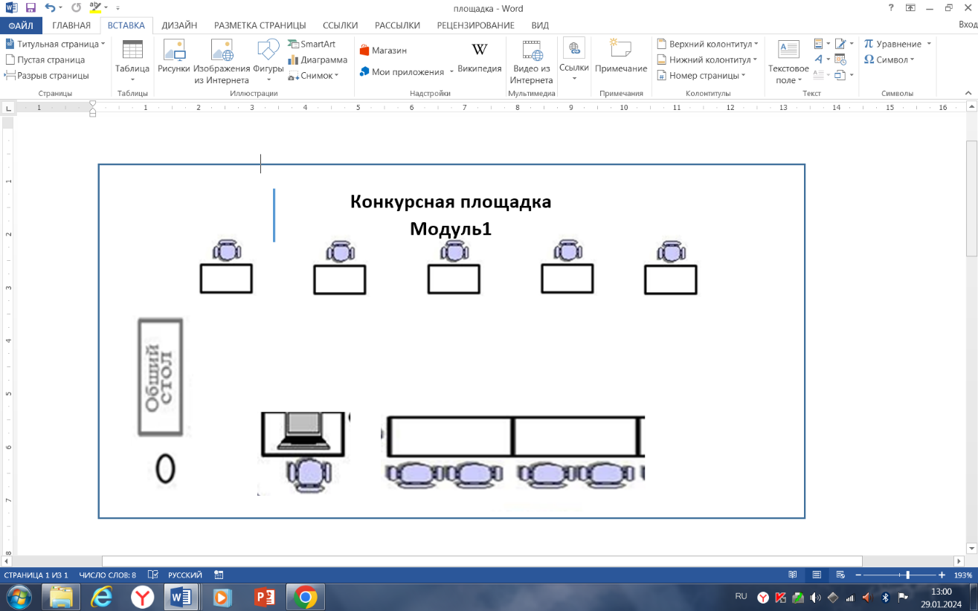

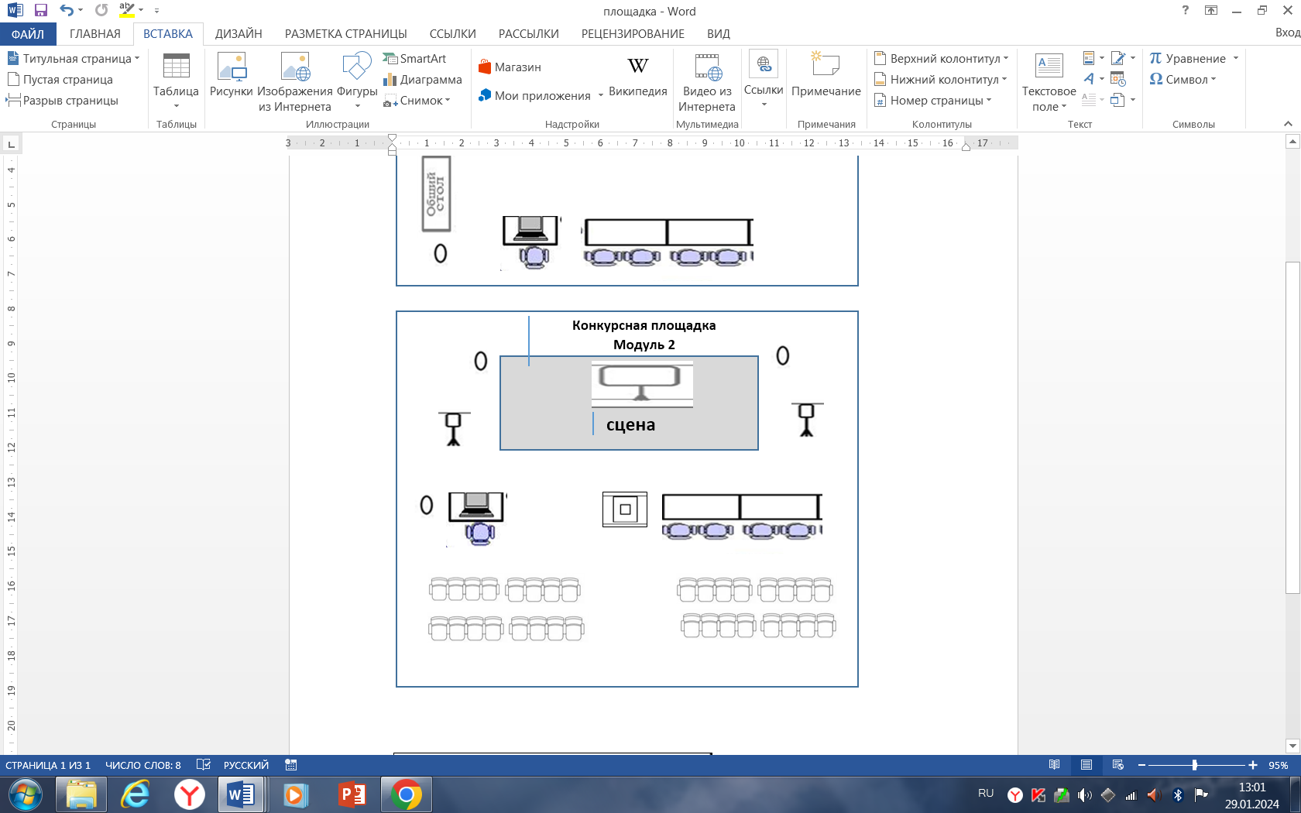

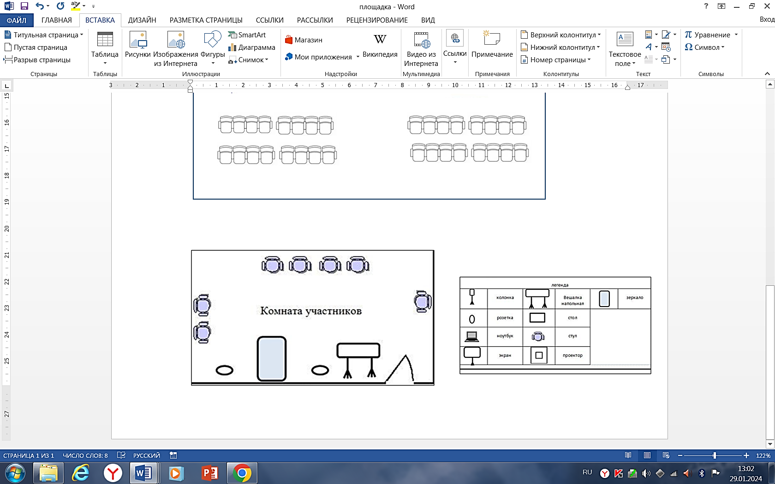

# 5. 1 Порядок застройки конкурсной площадки

Застройка площадки выполняется за 1-2 дня до проведения чемпионата и в день конкурса должна быть готова для ознакомления экспертов и участников.

План застройки площадки представляет собой документ, в котором графически указаны размеры, помещения, расположение рабочих мест и зон экспертов, так же указаны пути эвакуации из помещения. Данный документ должен соответствовать нормам и требованиям СанПин РФ по компетенции. Примерный план застройки площадки представлен в Конкурсном задании пункт 5.1. «Схема застройки соревновательной площадки на 10 рабочих мест для всех категорий участников (школьники, студенты, специалисты)».

В застройке конкурсной площадки по компетенции «жестовое искусство» для системы конкурсов Абилимпикс необходимо учитывать ряд особенностей: - зонирование конкурсной площадки: зона «Конкурсной площадки»; рабочая зона экспертов; зона рабочих мест участников для подготовки конкурсного задания; зона размещения материала и оборудования; зона размещения информационно- коммуникационных средств передачи информации; зона волонтеров; комната главного эксперта/экспертов; гримерная для участников.

Застройка конкурсной площадки соответствует нормам СанПин РФ для проведения занятий по социально-культурной деятельности и сурдопедагогике.

При проведении соревнований по компетенции «жестовое искусство» на территории крупномасштабных объектов по периметру конкурсной площадки необходимо расположить панели, отделяющие ее от др. конкурсных площадок (допускается панели высотой от 1,5 метров и выше). При этом, вдоль конкурсной площадки, со стороны расположения зоны

«Конкурсной площадки», рекомендуется расположить прозрачные панели высотой - 1,5 метра.

Зона «Конкурсной площадки» должна соответствовать следующим требованиям: Размеры - 9x10 метров;

Покрытие – нескользящее.

Ограничительные линии по периметру «Конкурсной площадки» шириной 5 сантиметров яркой окраски (рекомендуется желтый цвет);

Деление зоны «Конкурсной площадки» на две равные части с помощью средней линии. Средняя линия шириной 5 сантиметров той же окраски, что и по периметру (рекомендуется желтый цвет);

Удаленность зоны «Конкурсной площадки» не менее чем на 1,5-3 метра от любых стен, вертикальных стоек, препятствий и сложных/острых поверхностей.

В «Рабочей зоне экспертов» необходимо установить столы и стулья в соответствии с количеством экспертов. Эта зона располагается вдоль зоны

«Конкурсной площадки». Рекомендуется располагать зону экспертов вдоль длинной прямой. Удалять рабочую зону экспертов от конкурсной площадки на расстояние 2-3 метров. Эксперт должен иметь свободный доступ для наблюдения за выполнением конкурсного задания участником и обзора материалов, демонстрируемых участником на экране.

Зона «Комната участников» должно обеспечивать безопасность при подготовке конкурсного задания, работу с незначительными или умеренными физическими, динамическими и статическими, интеллектуальными, сенсорными, эмоциональными нагрузками, исключать возможность ухудшения здоровья или травмирования инвалида. Всего в зоне устанавливается 10 рабочих мест, устанавливается кулер.

При проектировании, реконструкции и эксплуатации специальных рабочих мест для участников следует руководствоваться действующим законодательством Российской Федерации и индивидуальной программой реабилитации и абилитации (далее – ИПРА). В Конкурсном задании раздел 4. «Минимальные требования к оснащению рабочих мест с учетом всех основных нозологий», где в таблице представлено описание норм и требований к рабочим местам участников с нарушением слуха и речи.

Индивидуально, каждому участнику на его рабочем месте предоставляется возможность пользования расходными материалами в соответствии с инфраструктурным листом.

Если конкурсное задание подразумевает разработку методических материалов с дальнейшим их представлением экспертному сообществу для оценивания, то в зоне рабочих мест участников для подготовки конкурсного задания на персональном рабочем месте необходимо установить индивидуальное автоматизированное рабочее место (персональный компьютер, клавиатура, мышь, монитор, колонки) с выходом в Интернет.

«Зона размещения материала и оборудования» должна находиться за пределами зоны конкурсной площадки, но быть доступной для участника при подготовке к демонстрации конкурсного задания.

Зона размещения информационно-коммуникационных средств передачи информации должна давать возможность качественно демонстрировать необходимые материалы, сопровождающие выполнение конкурсного задания. Обеспечить розетки для электричества.

В «Комнате экспертов/главного эксперта» устанавливается индивидуальное автоматизированное рабочее место (персональный компьютер, клавиатура, мышь, монитор, колонки, принтер) с выходом в Интернет для работы главного эксперта, столы и стулья по количеству экспертов, расходные материалы в соответствии с инфраструктурным листом, устанавливается кулер.

Эта комната по периметру должна быть отделена непрозрачными панелями высотой 1,5-2,5 м,. Размеры: (ширина 4х6 м. длина), вход шириной 1 м. - закрывается дверью.

При необходимости должны быть выделена гримерная для участников.

# Требования охраны труда и техники безопасности

1. Общие требования охраны труда и техники безопасности
   1. К выполнению конкурсных заданий под руководством экспертов Чемпионата «Абилимпикс» допускаются участники, прошедшие инструктаж по технике безопасности, не имеющие противопоказаний по состоянию здоровья.
   2. Участники должны соблюдать правила поведения, расписание и график проведения конкурсных испытаний, установленные режимы труда и отдыха.
   3. При выполнении конкурсных заданий по компетенции «Жестовое искусство», возможно воздействие на конкурсантов следующих опасных и вредных факторов:

* возникновение пожара при неисправности проводки, использование открытого огня;
* травмы при возникновении паники в случае пожара и других чрезвычайных ситуаций.
  1. В процессе выполнения конкурсных заданий участники должны соблюдать правила личной гигиены, мыть руки после пользования туалетам, содержать рабочее место в чистоте.
  2. Участники обязаны соблюдать правила пожарной безопасности, знать места расположения первичных средств пожаротушения. Помещение для проведения конкурсных заданий снабжается порошковыми или углекислотными огнетушителями.
  3. При несчастном случае и при выявленных нарушениях охраны труда на рабочем месте пострадавший или очевидец обязан немедленно прекратить работу и сообщить о случившемся Главному эксперту.
  4. Ответственность за несчастные случаи, происшедшие в помещении для проведения конкурсных заданий несут лица, как непосредственно нарушившие правила безопасной работы, так и лица административно- технического персонала, которые не обеспечили: - выполнение организационно-технических мероприятий, предотвращающих возможность возникновения несчастных случаев; - соответствие рабочего места требованиям охраны труда.
  5. Конкурсанты, допустившие невыполнение или нарушение инструкции по охране труда, привлекаются к ответственности в соответствии с Настоящей инструкцией

1. Специальные требования охраны труда и техники безопасности
   1. Условия труда на рабочих местах должны соответствовать оптимальным и допустимым по микроклиматическим параметрам. Не допускается присутствие вредных химических веществ, включая аллергены, канцерогены, оксиды металлов, аэрозоли преимущественно фиброгенного действия. Не допускается наличие тепловых излучений; локальной вибрации, электромагнитных излучений, ультрафиолетовой радиации. Уровни шума на рабочих местах и освещенность должны соответствовать действующим нормативам.
   2. Помещения для проведения Чемпионата размещают с ориентированием окон на теневую сторону. В случае ориентации окон на юг, юго-запад предусматривается защита от прямых солнечных лучей.
   3. Расположение шкафов, конструкция стеллажей должны исключать вынужденные наклоны туловища; полки должны быть расположены на уровне плеч и не выше человеческого роста; столы - с регулируемыми высотой и углом наклона поверхности; стулья (кресла) - с регулируемыми высотой сиденья и положением спинки.

1. Требования охраны труда и техники безопасности перед началом работы
   1. Перед началом работы конкурсанты должны выполнить следующее:
      1. Внимательно изучить содержание и порядок проведения практического конкурсного задания, а также безопасные приемы его выполнения.

3.2.2. Подготовить необходимые для работы материалы, приспособления, канцтовары и разложить их на свои места, убрать с рабочего стола все лишнее.

* 1. Перед началом работы Главный эксперт обязан выполнить следующее:
     1. Тщательно проверить все помещения, эвакуационные пути и выходы на соответствие их требованиям пожарной безопасности, а также убедиться в наличии и исправности первичных средств пожаротушения, связи и пожарной автоматики.
     2. Перед началом работы следует убедиться в исправности электропроводки, выключателей, штепсельных розеток, наличии заземления компьютера, его работоспособности.
     3. Проветрить помещения, где будет проводиться конкурсные задания на исправность электроприборов и др. потенциально опасных источников.
  2. В случае обнаружения неисправностей к работе не приступать. Сообщить Главному эксперту и только после устранения неполадок и разрешения эксперта приступить к работе.

1. Требование охраны труда и техники безопасности во время работы
   1. В помещении, где проводятся конкурсные задания, должны неотлучно находиться назначенные ответственные лица.
   2. Строго выполнять все указания членов жюри при проведении конкурсных заданий, самостоятельно не предпринимать никаких действий.
   3. Все эвакуационные выходы во время проведения конкурсных заданий остаются открытыми, световые указатели «Выход» должны быть во включенном состоянии.
   4. При проведении конкурсных заданий запрещается применять открытый огонь, устраивать световые эффекты с применением химических и других веществ, могущих вызвать загорание.
   5. Во время работы не отвлекаться и не отвлекать других участников посторонними разговорами.
   6. Не допускать на свое рабочее место лиц, не имеющих отношения к конкурсному заданию.
   7. Свое рабочее место содержать в чистоте и порядке.

1. Требование охраны труда и техники безопасности в аварийных ситуациях 5.1. При возникновении пожара или задымления следует немедленно обесточить электрооборудование, принять меры к эвакуации людей, сообщить об этом членам жюри и в ближайшую пожарную часть. Приступить к тушению пожара имеющимися первичными средствами пожаротушения.

5.2. При несчастном случае или внезапном заболевании необходимо в первую очередь прекратить конкурсное задание, сообщить о случившемся членам жюри, которые должны принять мероприятия по оказанию первой помощи пострадавшим, вызвать медицинского работника, скорую помощь, при необходимости отправить пострадавшего в ближайшее лечебное учреждение.

1. Требование охраны труда и техники безопасности по окончании работы
   1. После окончания работы конкурсант обязан:
      1. Привести в порядок рабочее место, сложить все материалы, приспособления и канцтовары в отведенное для них место.
      2. Сдать рабочее место членам жюри.

1. Ответственность
   1. Виновные в нарушении правил охраны труда, техники безопасности и производственной санитарии, подвергаются дисциплинарным взысканиям